**O Protagonismo Narrativo da Fundação Renova: uma análise do programa VimVer em material de divulgação**

**Resumo**

O programa VimVer, caracterizado como programa de “vivências no território” (FUNDAÇÃO RENOVA, 2020) é um dos principais exemplos da construção da narrativa de protagonista no processo de reparação, feito pela Fundação Renova (FR) agrava-se à construção de uma história monolítica o fato de o VimVer ser um programa destinado ao público em geral, aumentando o alcance da difusão da ideia de que a FR é a principal agente no processo indenizatório das vítimas da queda da barragem de Fundão. Buscamos compreender como a narrativa de protagonista no processo de recuperação e reparação das vítimas da queda da barragem de Fundão, propomo-nos o desafio de analisar o projeto VimVer em sua discursividade, através do uso da análise de discurso francesa, verificando os elementos que corroboram a hipótese de que a FR utiliza-se dos seus programas e projetos como meios publicitários para exaltar sua reputação corporativa. Para tal, desenvolvemos uma análise discursiva da cartilha do VimVer, documento criado e utilizado pela FR em suas viagens pelos territórios atingidos. Para além da aparência do fenômeno, desenvolvemos esta pesquisa, buscando desvelar as contradições na ação da FR e denunciar os desvios praticados por ela em nome da reparação..

**Palavras-chave:** Projeto VimVer; Fundação Renova; Barragem Fundão; Atingidos por barragens.

**Abstract**

The VimVer program, characterized as a program of "experiences in the territory" (FUNDAÇÃO RENOVA, 2020) is one of the main examples of the construction of the narrative of protagonist in the process of reparation, made by the Renova Foundation (FR) aggravate sings to the construction of a monolithic history the fact that VimVer is a program aimed at the general public, increasing the scope of the dissemination of the idea that RF is the main agent in the indemnification process of the victims of the fall of the Fundão dam. We seek to understand how the narrative of protagonist in the process of recovery and repair of the victims of the fall of the Fundão dam, we propose the challenge of analyzing the VimVer project in its discursivity, verifying the elements that corroborate the hypothesis that RF uses its programs and projects as advertising means to exalt its corporate reputation. To this end, we developed a critical discursive analysis of the VimVer booklet, a document created and used by FR in its travels through the affected territories. In addition to the appearance of the phenomenon, we developed this research, seeking to unseethe contradictions in the action of RF and denounce the deviations practiced by it in the name of reparation..

**Keywords:** VimVer Project, Renova Foundation, Fundão Dam, Affected by Dams

Luta. Luta e resistência. Luta, resistência e persistência. Coragem. Organização política. Assim tem sido o cotidiano das atingidas e dos atingidos nos últimos 6 anos em busca de indenizações justas pela perda provocada pela queda da barragem de Fundão. Reuniões intermináveis em diversas agendas controladas pela Fundação Renova (FR). Mudança constante dos integrantes das equipes da FR que interagem com os atingidos nos programas previstos no Termo de Transação e Ajustamento de conduta (TTAC) forçando o processo à estaca zero ou exigindo que os atingidos relatem de novo e de novo e de novo suas perdas e danos com a queda da barragem de Fundão, criando um ciclo grave de constante vitimização dos atingidos. A Fundação Renova mente, afirmam os atingidos. Ela obriga os atingidos a viverem uma vida improvisada há 6 anos, sem perspectiva de futuro, pois não sabem quando irão para as novas casas (A SIRENE, 2020).

O horror do dia 05 de novembro de 2015 ainda não acabou. Ele se arrasta até o presente. A queda da Barragem de Fundão em Mariana/Minas Gerais não pode ser narrada no passado, já que suas consequências são sentidas até o presente momento. A edição de 6 anos do jornal A Sirene trouxe diversos relatos de como o rejeito ainda está presente na vida das pessoas, seja através do pó de rejeito com o qual têm convivido e adoecido, seja através do adoecimento mental de altíssimo nível, alcançando percentuais maiores que em situações de guerra ou desastre nuclear (COMITIVA, 2018).

Através da análise do programa VimVer, buscamos neste artigo demonstrar a extensão da necrofilia da FR. Neste programa, no qual analisamos os material utilizado para divulgação em massa, percebemos a existência do protagonismo da FR, excluindo a luta dos atingidos pela recuperação de suas vidas. Sendo protagonista do processo da queda da barragem, a FR conta a história que lhe convém, omitindo dados sobre os atrasos e má gestão do processo de recuperação ambiental e socioeconômico da área atingida pela queda da barragem de Fundão.

As estratégias de opressão e controle utilizadas pela FR vão para além de um aporte organizacional, caracterizando-se como necrofilia organizacional (SARAIVA e FERREIRA, 2019). Organizações necrófilas não se importam com as pessoas, com o meio ambiente ou com a sociedade em geral. Elas matam, elas mentem, elas têm como propósito a realização de seus objetivos ao custo que for sem preocupações éticas ou morais (MBEMBE, 2018).

Os inúmeros relatórios elaborados pelas consultorias técnicas Fundação Getúlio Vargas (FGV), Ramboll e LACTEC, que atuam junto ao Ministério Público Federal, comprovam isso. Eles afirmam que até agosto de 2020, somente 49% dos atingidos haviam sido cadastrados pela FR (RAMBOLL, 2020). Isso significa que 51% dos atingidos ainda não foram identificados como sujeitos de direito no caso da queda da barragem de Fundão. Os relatórios de 2021 não demonstram avanço neste indicador. Por não terem sido cadastrados, os atingidos estão excluídos dos processos de indenização, mitigação e reparação, do processo de reassentamento, dos auxílios à saúde, auxílio emergencial e tantas outras medidas compensatórias e indenizatórias.

Relatórios da FGV (2020) e da Ramboll (2019, 2020) denunciam a utilização dos recursos indenizatórios para a promoção da reputação organizacional da Fundação Renova. O foco das políticas comunicacionais da FR é institucional, veiculados em campanhas publicitárias que destacam o seu papel como agente principal no processo de reparação e mitigação dos danos causados pela queda da barragem de Fundão. Cria-se uma narrativa em que a FR é tida como a protagonista do processo. Ela é que faz, ela é quem repara, ela é quem cuida. É dela que emanam todas as ideias de projetos e é a ela que eles servem, quando são utilizados como produtos para aumento de sua reputação corporativa. Os atingidos acabam por ter papel secundário no processo reparatório e indenizatório, conforme denunciam os relatórios das organizações supracitados.

A construção desse protagonismo da FR oblitera o processo de reparação à medida em que impede a participação dos atingidos na construção dos processos que visam a recuperação e reconstrução de suas vidas. O processo indenizatório encontra-se danificado por não ter mais o foco nos atingidos e sim na FR.

O programa VimVer, caracterizado como programa de “vivências no território” (FUNDAÇÃO RENOVA, 2020) é um dos principais exemplos da construção da narrativa de protagonista no processo de reparação feita pela FR. Agrava-se à construção de uma história monolítica o fato de o VimVer ser um programa destinado ao público em geral, aumentando o alcance da difusão da ideia de que a FR é a principal agente no processo indenizatório das vítimas da queda da Barragem de Fundão.

Apesar da rejeição do projeto pela comunidade atingida, a FR manteve-o ativo, transportando turistas, estudiosos e toda sorte de curiosos pelos territórios atingidos, com guias treinados por ela para contarem o que foi a queda da barragem de Fundão e o que a FR tem feito no sentido de recuperação e indenização dos territórios e vítimas. De uma história constrói-se uma estória, transmutada como fato real com a tônica da ação eficiente e salvadora da fundação.

Com vistas a compreender como a narrativa de protagonista no processo de recuperação e reparação das vítimas da queda da barragem de Fundão, propomo-nos o desafio de analisar o projeto VimVer em sua discursividade, verificando os elementos que corroboram a hipótese de que a FR utiliza-se dos seus programas e projetos como meios publicitários para exaltar sua reputação corporativa e, por consequência, alimentar positivamente os valores institucionais de suas empresas controladoras, quais sejam as mineradoras Vale, BHP Billiton e Samarco.

Para tal, desenvolvemos uma análise discursiva crítica da cartilha do VimVer, documento criado e utilizado pela FR em suas viagens pelos territórios atingidos. Essa cartilha é também entregue aos visitantes que a recebem como a narrativa da história da queda da barragem, sem perceberem a grotesca parcialidade contida na construção dos fatos. Para além da aparência do fenômeno, buscando desvelar as contradições na ação da FR e denunciar os desvios praticados por ela em nome da reparação, desenvolvemos esta pesquisa.

Buscamos contribuir para a reflexão crítica sobre a ação da FR, organização esta que é celebrada nos meios organizacionais como modelo de governança, mas que é denunciada pelos atingidos e pelo Ministério Público Federal (MPF) e do Estado de Minas Gerais (MPMG) como mais um braço executivo das mineradoras Vale e BHP Billiton. O recente pedido de extinção da FR feito pelo MPMG (2021) é uma prova cabal das escusas atuações da Fundação. Adiciona-se a isso a rejeição, pelo quarto ano consecutivo, da prestação de contas da FR pelo Ministério Público de Fundações (2021).

O artigo encontra-se estruturado da seguinte forma: além desta introdução, temos uma seção “A Mineração da Vale como Necropolítica”, em que apresentaremos os dados sobre a atuação da mineradora nos territórios atingidos no Brasil. Em seguida, descreve-se a metodologia de pesquisa, seguida da análise de dados e das conclusões. Por fim, apresentamos as referências utilizadas nesta pesquisa.

**A Mineração da Vale como Necropolítica**

O cenário que envolve a Sociologia dos Desastres ainda encontra dificuldades para uma conceituação exata e delimitação de seu escopo, como apontam os estudos de Dombrowsky (1995), Porfiriev (2005), Marchezini (2009), Valencio (2009), Rodrigues *et al*. (2015), Valencio (2016), Marchezini (2018), Perry (2018) e Marchezini e Forini (2019).

A variedade entre os conceitos é justificada pela complexidade na definição do que vem a ser um desastre e varia não somente entre autores do campo, mas também em termos sócio-históricos. Assim, cabe sempre analisar o desastre em toda sua constituição política, social ou econômica, levando ainda em consideração o tempo histórico analisado.

Ainda assim, podemos definir a sociologia do desastre como sendo o campo que possui associação com os termos tragédia, calamidade, evento crítico, risco, incerteza e caos. É sabido que, diante da ocorrência de um ou da soma de alguns desses, uma grande desestruturação é ocasionada, podendo gerar perdas humanas, materiais e econômicas.

A negligência das empresas é o objeto desses estudos, que se transformam em instrumento para a crítica; para a identificação dos grupos sociais mais vulneráveis e fragilizados diante de cenários de desastres; para determinar particularidades nas privações e perdas que esses grupos vivenciam nesse tipo de circunstâncias; e para compreender como esses grupos assimilam os acontecimentos experimentados.

Os estudos sobre sociologia dos desastres compreendem que tragédias, rompimentos e quedas que provocam grandes perdas ao meios ambiente e às pessoas são ações engendradas por empresas capitalistas. Portanto, a sociologia dos desastres entende que “desastres” são consequências da atuação das empresas e não algo inesperado ou ocorrido ao acaso. Entendendo desastre como fruto de uma política neoliberal desenvolvimentista e altamente perigosa à sociedade e ao meio ambiente aproxima a sociologia dos desastres da necropolítica, em que são arquitetadas as opressões, golpes e prejuízos das empresas à sociedade e ao meio ambiente. As mineradoras operam conscientemente os riscos, privilegiando o lucro às pessoas e ao meio ambiente. Isso se aproxima a sociologia dos desastres das ações de necropolítica (MBEMBE, 2018).

O termo necropolítica foi cunhado por Achille Mbembe, professor de História e Ciências Políticas na Universidade de Witwatersrand, em Joanesburgo e na Duke University, nos Estados Unidos, em 2003, mantendo um diálogo teórico principalmente com Michel Foucault acerca de suas reflexões sobre Biopolítica, processo de como o poder se desenvolve e passa a conduzir a vida, isto é, a ideia de uma governamentalidade pautada em fazer viver e deixar morrer, e Biopoder, caracterizado em uma dupla face: poder sobre a vida e poder sobre a morte (BECCARI, 2020; LIMA, 2018).

Dessa maneira, torna-se possível compreender o termo Necropolítica como o exercício do “poder e a capacidade de ditar quem pode viver e quem deve morrer” (MBEMBE, 2018, p. 5), uma política da morte, em que matar ou deixar viver são atributos fundamentais que estabelecem os limites da soberania.

Embora retomando o pensamento de Foucault, notamos que Mbembe busca “alargar” as reflexões foucaultianas, procurando construir ferramentas epistemológicas e metodológicas que viabilizam a leitura e análise de fenômenos contemporâneos marcados por opressão e pela violência, que podem provocar a destruição de alguns grupos (LIMA, 2018). Assim, para além de uma ação isolada da empresa, o biopoder e a biopolítica se tornam ações orquestradas por agentes sociais sobre outros, a fim de desqualificarem-nos ou destruí-los.

Além disso, Beccari (2020, p. 360) evidencia que existem diferentes formas de Necropolítica, como “racial, étnica, econômica *etc.*”. Diferentes formas que se confugiram na exposição de parte da população à morte por meio de “segregação urbana, campos de refugiados, policiamento ostensivo e escravidão” (BECCARI, 2020, p. 360).

Isso nos leva a pensar sobre a precarização da vida em nosso país, que afeta não somente as populações negras, mas também as populações empobrecidas e desprovidas de direitos, relegadas à própria sorte, como a parcela das pessoas que vivem nas proximidades das barragens, no caminho da mancha de rejeitos, impactadas não somente pelo medo constante do rompimento, que lhes tira o sono, mas também com a desvalorização dos seus imóveis e a vultuosa diminuição do comércio e empregos na região. Tal situação, sem a devida assistência do Estado, coloca toda uma sociedade em estado de exceção, “através da distribuição desigual de recursos e das áreas de ação dos serviços” (LIMA *et al.,* 2020, p. 212).

A precária situação de vida dessas pessoas revela que as mineradoras responsáveis pelas barragens agem como se os corpos das pessoas fossem “descartáveis e possuíssem seu valor atrelado à capacidade de produzir lucro e à plasticidade de se adaptar facilmente às mais diversas e precarizadas exigências do mercado” (LIMA *et al.*, 2020, p. 221).

Como implicação, não é segredo que estivemos sob inúmeros contextos de crise desencadeados pela mineração nos últimos anos, seja em 2015, com o rompimento da barragem de Fundão, da mineradora Samarco e suas reverberações ainda hoje sentidas, seja em 2019, com o rompimento da barragem da Mina Córrego do Feijão, em Brumadinho/MG, que “atraiu a atenção de toda a sociedade brasileira para o tema com forte cobrança das entidades civis e órgãos de controle” (ANM, 2020, p. 8).

A queda da barragem da Mina Córrego do Feijão configurou-se como o maior desastre em relação ao número de vítimas em toda história da mineração no Brasil. Esse triste episódio da história dos crimes ambientais deixou 270 vítimas, entre mortos e desaparecidos, além de enorme dano ambiental e socioeconômico para a região. Foi responsável por aumentar a pressão da opinião pública e política sobre a segurança de barragens, com a publicação de portarias relacionadas ao tema, resultando na proibição das estruturas construídas pelo método de alteamento à montante, utilizado também na barragem de Fundão da Samarco, entre outras modificações (ANM, 2020).

Lamentavelmente, fato semelhante ocorreu ao longo do ano de 2019, em que outras barragens foram consideradas de alto risco de rompimento, seja pela falta de declaração de estabilidade das estruturas ou em decorrência de fortes chuvas (ANM, 2020).

De modo geral, abarcando todas as empresas mineradoras que atuam no estado, Minas Gerais possui um total de 364 barragens. Desse total, segundo a Agência Nacional de Mineração (ANM), 46 acionaram protocolos de segurança por apresentarem irregularidades em suas estruturas, quatro delas estão em nível 3, que caracteriza risco iminente de colapso (G1 MINAS, 2020a).

Muito se tem falado a respeitos dos recentes episódios de elevação para o nível máximo de instabilidade das barragens sob responsabilidade da mineradora Vale em vista do iminente colapso de suas estruturas nomeadas Forquilhas I e III, localizadas entre Ouro Preto e Itabirito, Sul Superior, em Barão de Cocais, B3/B4, no distrito de Macacos, em Nova Lima/MG e barragem Doutor, localizada entre os distritos de Antônio Pereira e Vila Antônio Pereira, mais conhecida como Vila Samarco, em Ouro Preto/MG, que resultaram em recorrentes evacuações dos moradores que vivem na Zona de Autossalvamento - ZAS, a “região que está até 10 km ou 30 minutos do ponto de rompimento da barragem” (VALE, 2021). Cabe destacar que em caso de rompimento, a própria pessoa deve providenciar o seu salvamento saindo do caminho da mancha e deslocando-se para uma zona segura.

Em Socorro, distrito de Barão de Cocais/MG, houve o ajuizamento de uma nova ação civil pública contra a Vale requerendo indenização pelos danos provocados na cidade com aproximadamente 32 mil habitantes. Destes, 400 foram retirados de suas casas devido aos riscos de rompimento da barragem Sul Superior, da Mina de Gongo Soco (AGÊNCIA BRASIL, 2019). Socorro foi transformado em vilarejo-fantasma (R7 BRASIL, 2019).

Cerca de um ano depois, moradores do distrito de Socorro relatam o medo constante do iminente rompimento da barragem e denunciam que seus imóveis, deixados por causa do alerta de risco de rompimento da barragem Sul Superior, vêm sendo depredados e roubados (G1 MINAS, 2020c).

A analista administrativa Elida Geralda Couto, de 33 anos, foi uma das que tiveram a casa invadida. A mesma afirma que na última invasão de sua propriedade “os bandidos levaram uma motocicleta, uma bicicleta, uma bomba de aplicar veneno, uma chapa de aço de cozinha e roupas de cama. Na outra invasão, os ladrões roubaram uma roçadeira, um micro system e um cofre com moedas” (G1 MINAS, 2020b). Quanto ao fato ocorrido, a Vale afirmou em nota que mantém postos de vigilância 24 horas e patrulhas ao longo do perímetro, impedindo o acesso pelas principais vias nos locais evacuados, dessa maneira, o trânsito de pessoas é proibido, por se tratar de Zona de Autossalvamento (ZAS) (G1 MINAS, 2020c).

Além disso, casos de expropriação por parte da Vale com moradores de outros municípios mineiros foram frisados na matéria da TV Globo que realizou o apanhado geral da situação, destacando que na data de 24/09/2019, famílias de Barão de Cocais, Itabirito e do distrito de Macacos, em Nova Lima, foram retiradas de casa por risco de rompimento de barragens de mineração, em um total de 333 famílias das três localidades - 196 em Barão de Cocais, 125 em Macacos e 12 em Itabirito (TV GLOBO, 2019).

A evacuação de moradores tem se caracterizado como uma situação recorrente. Mesmo após dois anos corridos dos primeiros eventos, pode-se ler em uma publicação do G1 Minas (2020c): “A Vale anunciou, nesta quarta-feira (18), que vai começar a retirar aproximadamente 34 moradores da Zona de Autossalvamento referente à estrutura da barragem Norte/Laranjeiras, da mina de Brucutu, no município de Barão de Cocais, na Região Central, de Minas Gerais”. Trata-se de uma ação preventiva em decorrência do protocolo de emergência em Nível 2 dessa outra barragem da empresa, referente ao Plano de Ação de Emergência de Barragens de Mineração (PAEBM).

Além do mais, em Antônio Pereira e Vila Antônio Pereira (Vila Samarco), distritos de Ouro Preto/MG, a Barragem Doutor entrou em nível 2 de emergência no dia 1º de abril de 2020. Essa medida exigiu a evacuação forçada de 73 famílias que residiam dentro da Zona de Auto Salvamento (ZAS). Em agosto do mesmo ano “uma nova região foi apresentada pela mineradora, ampliando para 148 o número de moradias ameaçadas em caso de rompimento” (BRASIL DE FATO, 2020). Tal situação ainda é agravada com a forte desvalorização dos imóveis e a diminuição do comércio na região, onde vivem cerca de 5 mil habitantes. Além disso, denota-se que as ações emergenciais por parte da Vale, como o auxílio financeiro, destinam-se somente às famílias que foram evacuadas (BRASIL DE FATO, 2020).

Mais elementos da ação necrófila da mineradora podem ser vistos por quem trafega pela BR-126, sentido às mineradoras Vale e Samarco. Na entrada da Vila Antônio Pereira (Vila Samarco) havia um chamativo *outdoor* com os seguintes dizeres: “a COVID-19 é uma ameaça, mas a doença que está destruindo a comunidade é outra... chama-se VALE”, acrescida da *hashtag* **#SOMOSTODOSATINGIDOS** (Figura 1).

**Figura 1 – Outdoor localizado na entrada da Vila Samarco-OP**

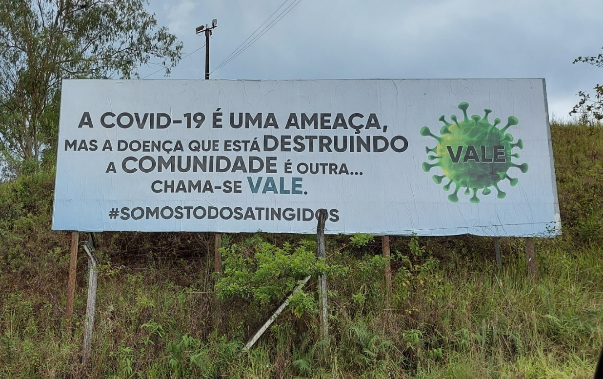

**Fonte**: Arquivo Pessoal (2021).

Posicionado acerca de um quilômetro da entrada da mina de Timbopeba, mina que gere a Barragem Doutor, e a cerca de 15 quilômetros da barragem de Fundão da Samarco, esse *outdoor* exprimia o momento de incertezas que a população residente do entorno da barragem vive.

Logo, as ações da mineradora face aos problemas causados por ela própria demonstram que sua política, como parte integrante de um processo de desenvolvimento econômico, aplica-se ao conceito de Necropolítica aqui tratado. Segundo Mbembe (2018, p. 5), “[...] a expressão máxima da soberania reside, em grande medida, no poder e na capacidade de ditar quem pode viver e quem deve morrer [motivo pelo qual] matar ou deixar viver constituem os limites da soberania, seus atributos fundamentais”.

Por essa lógica, entendemos que o modo como a mineradora tem agido, como quem domina, dita e manifesta controle sobre a mortalidade, coloca a vida em segundo plano às custas da defesa de seu projeto econômico. Ademais, vemos que a necessidade de lidar com tais acontecimentos implica uma série de aspectos como conhecer, formalizar, institucionalizar, precaver, e articular conhecimento com tomadas de decisão, tudo isso na tentativa de evitar e solucionar problemas, respeitando a vida e o meio ambiente, sobretudo.

**Metodologia**

Contribuindo para o entendimento da ação das mineradoras como necropolítica (MBEMBE, 2018) empreendemos uma análise do discurso acerca do programa VimVer da Fundação Renova. Foi analisado o documento “VimVer: vivências no território” (FUNDAÇÃO RENOVA, 2018), também conhecido como a cartilha VimVer. A seleção deste *corpus* se justifica por ser o documento oficial para a condução das visitas aos territórios atingidos pela FR.

Compreendemos o discurso como o elemento em que “a ciência se reconhece enquanto prática. É por ele que afirmações se transformam em verdades. A produção do saber é, portanto, o espaço próprio do convencimento e da retórica” (FARIA, 2001, p. 10). Nossa perspectiva de discurso coloca-se contra uma visão positivista da ciência, enfatizando que “as combinações de elementos linguísticos (frases ou conjuntos constituídos de muitas frases) usadas pelos falantes com o propósito de exprimir seus pensamentos, de falar do mundo exterior ou de seu mundo interior, de agir sobre o mundo” (FIORIN 1989, p. 8).

Em termos instrumentais, os dados primários foram analisados qualitativamente baseando-se na análise de discurso da escola francesa (FARIA, 2001; FIORIN, 1989; MAINGUENEAU, 1998) que é composta dos seguintes elementos: (1) Os principais aspectos da seleção lexical; (2) Os principais temas e figura, incluindo os personagens; (3) Os principais percursos semânticos; (4) Outros aspectos relevantes da semântica discursiva; (5) Os principais aspectos da sintaxe discursiva; (6) O(s) discurso(s) presente(s) no texto; (7) Os principais aspectos ideológicos defendidos nesse(s) discurso(s); (8) Os principais aspectos ideológicos combatidos nesse(s) discurso(s); (9) A posição do discurso hegemônico no texto, com relação aos discursos hegemônicos na sociedade; (10) Outros aspectos discursivos relevantes.

A seleção lexical, segundo Faria (2001, p. 6) compreende “a escolha de termos raramente se apresenta despida de carga argumentativa (...) A intenção argumentativa pode ser detectada, muitas vezes, pelo uso de um termo pouco habitual na linguagem cotidiana”. A tematização e a figurativização compreendem, conforme Fiorin (1989), elementos semânticos que estão presentes em qualquer formação discursiva. O domínio do implícito é a extração de “conteúdos que não constituem, em princípio, o objeto verdadeiro da enunciação, mas que aparecem através dos conteúdos explícitos” (MAINGUENEAU, 1998, p.81). No caso de implícitos subentendidos, diferentemente dos pressupostos, são conteúdos implícitos pragmáticos, isto é, inferências tiradas do contexto pelo co-enunciador, com a ajuda de um raciocínio mais ou menos espontâneo, que se apoia nos princípios (as leis do discurso) que regem a atividade discursiva (MAINGUENEAU, 1998). O elemento de interdiscurso é a relação de um discurso com outros discursos. Neste sentido “o interdiscurso é o conjunto do dizível, histórica e linguisticamente definido” (ORLANDI, 1992, p. 89).

Mais que simplesmente uma ferramenta de análise de dados, esta perspectiva de análise do discurso acredita que a linguagem é o principal recurso simbólico da construção do social e que dela decorrem as diversas construções das versões de mundo. Construída histórica e socialmente, parte-se da premissa de que a realidade é fruto do processo de inclusão de alguns fenômenos e exclusão de outros.

**Como a FR quer que a história seja contada: a construção de protagonismo**

Ao analisarmos a cartilha elaborada pela Fundação Renova (2018) e distribuída aos participantes do projeto, percebemos como a ênfase na publicidade é seu tom principal. A construção ideológica de uma narrativa estéril sobre a queda da barragem é o fio condutor de todo seu conteúdo. Aqui já se percebe a inter-relação entre o programa VimVer e a necropolítica, à partir do momento em que a FR manipula o poder para controle dos fatos e da narrativa sobre a queda da barragem de Fundão.

Em termos dos temas, figuras e personagens, a cartilha do VimVer tem em sua capa o destaque dado à logomarca da Fundação Renova, que não apresenta nenhuma outra insígnia institucional, seja das Comissões dos Atingidos, Assessorias Técnicas, Organizações Sociais que atuam diretamente nos territórios atingidos ou qualquer outra organização da sociedade civil organizada. Já fica claro na capa da cartilha quem é o enunciador principal do discurso sobre a queda da barragem de Fundão. Aqui já temos a representação do discurso hegemônico do programa sendo a FR como a personagem mais importante no processo da recuperação socioambiental da queda da barragem de Fundão.

**FIGURA 2: Capa do VimVer: vivência nos territórios**

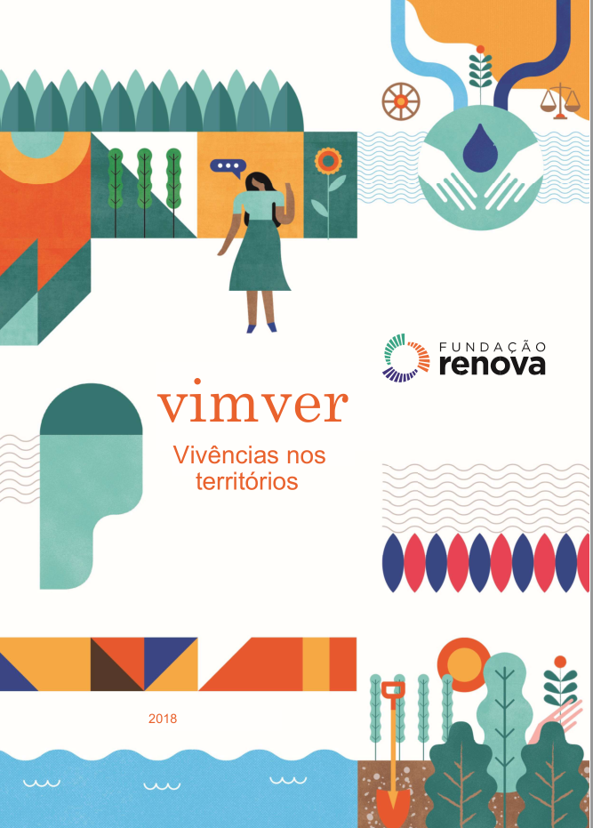

**FONTE:** Fundação Renova (2018).

A contracapa contém explicações sobre o conceito do rompimento da barragem de Fundão. Em sua terceira linha, destaca-se: “é registrado como uma das maiores tragédias socioambientais causadas por uma mineradora no mundo” (FUNDAÇÃO RENOVA, p. 2, 2018, grifo nosso). Analisando-se atentamente a sintaxe, há a escolha do termo tragédia para caracterizar o ocorrido. Além disso, o uso da expressão “uma das maiores tragédias”, atribui um sentido de que o colapso da barragem de Fundão é um dos maiores, sendo, na verdade, a maior tragédia socioambiental envolvendo barragens no mundo. Além disso, a associação de “tragédia socioambiental” com “causadas por mineradoras” subtrai da enunciação o fato de que o colapso da barragem de Fundão é um dos maiores desastres socioambientais do mundo provocados por empresas capitalistas.

**FIGURA 3: Contracapa do VimVer: vivência nos territórios**

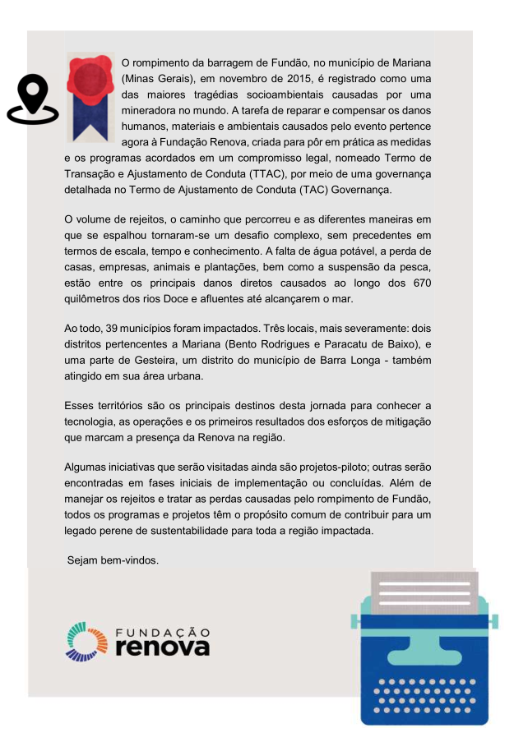

**FONTE:** Fundação Renova (2018).

Como personagem, é trazida somente a Fundação Renova. Não são citados os atingidos, os animais, as assessorias técnicas ou outras associações da sociedade civil organizada. São excluídas do discurso todas as demais categorias que constituem o processo de recuperação da queda da barragem de Fundão. Nem mesmo os órgãos componentes da governança da FR, estabelecidos pelo TTAC Governança (2018) são trazidos como o Instituto Brasileiro do Meio Ambiente e dos Recursos Naturais Renováveis (IBAMA), Agência Nacional da Água (ANA), Instituto Chico Mendes para a Conservação da Biodiversidade (ICMBio), dentre outros. Atentamo-nos ao fato de a cartilha não citar as empresas responsáveis pelo colapso da barragem de Fundão: Samarco, Vale ou BHP Billiton, compondo o discurso silenciado. O denominado “rompimento” não contém filiação destacada no texto, a não ser pela menção de ter sido causado por “uma mineradora”.

A Fundação Renova configura-se como personagem principal da cartilha, sendo caracterizada como a protagonista no processo de reparação e compensação dos danos. Veja abaixo o trecho destacado: “A tarefa de reparar e compensar os danos humanos, materiais e ambientais causados pelo evento pertence agora à Fundação Renova” (FUNDAÇÃO RENOVA, 2018, p. 2, grifo nosso). Segue-se a esse trecho a seguinte afirmação “criada para pôr em prática as medidas e programas acordados em um compromisso legal, nomeado Termo de Transação e Ajustamento de Conduta (TTAC)” (FUNDAÇÃO RENOVA, 2018, p. 2, grifo nosso). Observamos novamente a ausência de outros personagens responsáveis pelos processos de reparação e compensação como os atingidos, por exemplo. Patente é a construção linguística da FR em colocar-se como a protagonista desses processos, através da seleção lexical e percursos semânticos.

Tais críticas já foram endereçadas à FR inúmeras vezes, seja pelos atingidos que se julgam excluídos do processo de eleição, planejamento e condução dos planos de reparação e compensação (SIRENE, 2020), seja pelas auditorias externas que reiteradas vezes apontam as falhas nos processos participativos da FR em incluir os Atingidos, suas assessorias técnicas ou mesmo em seguir as recomendação do Comitê Interfederativo (CIF) optando por agir isoladamente e à revelia das normativas técnicas (RAMBOLL 2020; FGV 2020; GESTA, 2016).

Ao trazerem a justiça como personagem ao explicitarem que o TTAC é um “compromisso legal” (FUNDAÇÃO RENOVA, 2018, p. 2), a FR exclui do cenário a ação civil pública protocolada pelo MPF em 2017 que tem como propósito derrubar o chamado Acordão, documento do TTAC (2016), que estabelece a criação da FR. Portanto, apesar de ainda estar em trâmite legal, a existência da FR é controversa ideologicamente e legalmente. Como se diz no território de Mariana, ela tem legalidade, mas não tem legitimidade para ser a condutora dos processos de reparação e compensação dos danos causados pelo colapso da barragem de Fundão.

Seguindo a leitura da contextualização presente na cartilha, percebemos os personagens, temas e discursos silenciados não havendo menção nenhuma sobre as mortes causadas pela queda da barragem. Não há também os números de pessoas e famílias atingidas, muito menos qualquer quantitativo acerca do percentual de atingidos cadastrados nos programas de indenização. Não há a descrição dos nomes dos mortos pelo colapso da barragem, nem o quantitativo dos animais mortos. Observem o trecho abaixo sobre os principais danos causados:

A falta de água potável, a perda de casas, empresas, animais e plantações, bem como a suspensão da pesca, estão entre os principais danos diretos causados ao longo dos 670 quilômetros dos rios Doce e afluentes até alcançarem o mar (FUNDAÇÃO RENOVA, 2018, p. 2).

Há a exclusão dos termos pessoas, seres humanos, mortos, vidas perdidas ou qualquer outra menção à morte das 19 pessoas e 1 bebê no sexto mês de gestação (perda ainda não reconhecida pela FR até os dias atuais). Aqui percebemos o que Beccari (2020) define como formas de agenciamento das mortes e da exclusão como formas de necropolítica. A FR, ao excluírem esses personagens de seus discurso, define o tipo de narrativa a ser construída sobre a queda da barragem de Fundão, especificando o que e quem são importantes. Outras figuras retiradas do cômputo dos danos é o patrimônio histórico e imaterial, bem como as decorrências do colapso da barragem na saúde humana.

Ao descrever os locais atingidos “39 municípios impactados” (FUNDAÇÃO RENOVA, 2018, p. 2, grifo nosso), a cartilha destaca que três locais foram “mais severamente” impactados. Aqui novamente há o uso de recurso linguístico de eufemismo, já que os três locais mencionados foram totalmente ou quase totalmente destruídos, tornando-se inabitáveis, dado o grau de dano e perigo que ainda apresenta à vida humana e animal (questiona-se até mesmo à vida vegetal).

Em nenhum momento a cartilha cita a palavra crime, apesar de terem sido indiciadas 22 pessoas em 2016. Os crimes são extensos e listados no documento Denúncia do Ministério Público Federal de 2016 (MPF, 2016).

Fica claro no antepenúltimo parágrafo da contracapa os objetivos do VimVer: “conhecer a tecnologia, as operações e os primeiros resultados dos esforços de mitigação que marcam a presença da Renova na região” (FUNDAÇÃO RENOVA, 2018, p. 2). Atente-se para a ênfase no protagonismo da FR como a gestora do processo. Não são trazidos à baila o conhecimento das regiões atingidas, suas histórias, patrimônios, plantações originais ou outras dimensões que caracterizem os territórios como pertencentes aos atingidos. Ao contrário, o que se extrai do discurso é a construção da noção de que os territórios não contêm histórias, tendo seus marcos na entrada da FR como reparadora deles.

Ao final, o texto ressalta uma condição de temporalidade, destacando que “algumas iniciativas são projeto-piloto, enquanto outras estarão em fases iniciais de implementação ou concluídas” (FUNDAÇÃO RENOVA, 2018, p. 2). Atente-se para o fato e que à altura da distribuição desta cartilha, havia transcorrido mais de 3 anos do colapso da barragem. Nada é mencionado sobre esse lapso temporal entre o fato gerador e a finalização dos processos de reparação aos atingidos.

Curioso observarmos a alteração de propósito das ações realizadas pela FR. No início da apresentação, destaca-se que ela é responsável por reparar e compensar os danos oriundos pela queda de Fundão. Ao final, no entanto, seu objetivo altera-se para “manejar os rejeitos e tratar as perdas causadas (...) [contribuindo] para um legado perene de sustentabilidade para toda a região impactada” (FUNDAÇÃO RENOVA, 2018, p. 2). Ao invés do uso do verbo retirar, utiliza-se manejar para se tratar dos rejeitos.

Aos seis anos do colapso da barragem, percebe-se ainda a presença massiva do rejeito nos territórios atingidos e nos rios. Em relação ao “legado perene de sustentabilidade” são retirados os interdiscursos com as ações judicializadas relativas à questão da água nos territórios escolhidos para os reassentamento de Bento Rodrigues e Paracatu de Baixo. Os territórios não possuem fonte de água potável, sendo necessária água canalizada vinda de Mariana/MG. O custo da água nessas comunidades reassentadas será de reponsabilidade dos atingidos que ali residirem. Esta situação impõe aos atingidos um custo com o qual não lidavam nos territórios originais, que eram abundantes em água. (SIRENE, 2021).

Apesar de a FR divulgar em seus canais na *internet* que o projeto VimVer foi construído em parceria com os atingidos, o texto de apresentação não menciona nada sobre isso, contendo ao final do texto, como assinatura do propósito do projeto, somente a assinatura da FR.

Seguindo o conteúdo da cartilha, as 5 páginas seguintes descrevem a FR e seu sistema de governança, com uma selção lexical bastante publicitária, construindo percursos semânticos de reputação organizacional. Não há em nenhum momento o discurso de outros personagens para contarem suas percepções sobre a FR, o TTAC e o processo de reparação em curso. Percebe-se a construção discursiva do protagonismo da FR, que se destaca como narradora e personagem principal da trama que tece sobre o colapso da barragem de Fundão. São trazidos os personagens Vale, BHP, Samarco, Governo Federal e de Minas Gerais e órgãos reguladores e da administração pública local. Eles aparecem no contexto da assinatura do acordo TTAC. São excluídos do cenário os personagens Atingidos, assessorias técnicas, movimentos sociais na luta contra as mineradoras e mesmo os Ministérios Públicos Federal e Estadual. Ressalta-se que o MPF ajuizou em 2016 um pedido de anulação do acordo TTAC exatamente por julgá-lo improcedente, já que as principais vítimas, os atingidos, haviam sido excluídos de seu processo de criação e negociação. No discurso da FR vem a confirmação dessa questão, já que os atingidos não configuram como personagens na cena da assinatura do TTAC, ocorrida em março de 2016.

Tal fato é corroborado pela própria FR no momento em que traz o contexto do TAC-Governança, que foi assinado, segundo ela mesma, “para tornar a Renova mais permeável à participação dos atingidos no âmbito decisório” (FUNDAÇÃO RENOVA, 2018, p. 3, grifo nosso). A semântica apresentada enfatiza que a FR não era permeável aos atingidos no âmbito decisório, informação contrastante com a figura 6 em que ela afirma ter construído o programa VimVer com total participação dos Atingidos.

Esta seção analisada intitula-se “RENOVA” e tem uma foto destacada de duas senhoras assentadas em um banco de madeira, mirando o Rio Doce. A vegetação está em destaque na foto. No entanto, não há menção se essa foto retrata o momento anterior ou posterior à queda da barragem de Fundão. O último parágrafo recompõe o eixo semântico do protagonismo da FR, ao se destacar que para conhecer mais sobre a tragédia, deve-se acessar seu *site*. Nenhuma outra fonte de informação sobre o acontecido é trazida.

Analisando-se o interdiscurso entre as seções “RENOVA” e “ESTRUTURA DE GOVERNANÇA EXTERNA CIF”, verificamos uma incongruência discursiva, já que na seção inicial a FR é apontada como “autônoma e independente”, mas ao analisarmos a constituição do CIF, percebemos que as empresas Samarco, Vale e BHP fazem parte do Comitê Interfederativo, composto por mais 6 integrantes entre governos federal, estadual e órgãos da administração pública local. Atenção deve ser dirigida ao objetivo do CIF, conforme destacado no documento analisado “é a instância externa de interlocução dos órgãos públicos com a Fundação. reúne-se uma vez por mês e é formado por representantes do governo” (FUNDAÇÃO RENOVA, 2018, p. 4, grifos nossos).

Os personagens Vale, Samarco e BHP não são órgãos públicos e nem representantes do governo, apesar de configurarem como um terço dos componentes do CIF. A FR exalta o discurso de autonomia e desvinculação das empresas geradoras do fato (queda da barragem), mas não consegue explicar a atuação das empresas como deliberadoras no planejamento das iniciativas e apoio na produção do termo de referência para a elaboração de estudos, papel do CIF, conforme destacado pela FR (FUNDAÇÃO RENOVA, 2018). Dentre os componentes do CIF não há nenhuma participação de órgãos de defesa direta dos atingidos, seja através de organizações civis, assessorias técnicas ou comissão de atingidos. Esta é uma clara ação de necropolítica, através da construção da biopolítica. Tem-se a arquitetura da denominada tragédia sendo feita pelos personagens que reforçam a reputação corporativa da FR, ao passo que são excluídos aqueles que de alguma maneira ameaçariam o protagonismo da FR, colocando em xeque sua onipotência no processo de reparação integral.

O modelo de governança da FR contém, além do CIF, outras três instâncias reguladoras quais sejam: (1) auditorias independentes, (2) curadoria do MPMG e (3) câmaras regionais e comissões locais. Nada é explicado no documento analisado sobre elas, dando-se destaque somente para a instância em que configuram os poderes públicos e as empresas Vale, BHP e Samarco. Tal exclusão reforça o eixo discursivo do silenciamento da participação popular nas deliberações e fiscalização das ações da FR. Tal eixo é construído como dominante do discurso da FR, já que além do silenciamento das esferas de controle e participação social na cartilha ora analisada, há o destaque para os papéis da Renova e para o CIF, com seções exclusivas sobre eles. Ademais, a FR utiliza-se de mais duas seções do documento para enfatizar seu papel como a protagonista no processo de reparação com a descrição de seu manifesto e propósito.

Em uma manifestação de grandeza, a FR se qualifica “todo verbo se torna ação”, em uma clara alusão bíblica de Jesus Cristo como o verbo, um dos inúmeros nomes atribuídos ao Deus católico. O “Manifesto Fundação Renova” é a declaração de sua importância. Seus discursos a colocam como o início e o fim. O meio para a mudança, tudo girando em torno dela enquanto centralizadora do processo. Ela afirma que a barragem de Fundão é “sua história” corrompendo o sentido literal de que essa é a história dos atingidos! Os atingidos é que estão (ou deveriam estar) no centro do processo e não a FR.

No entanto, sentidos semânticos tais como “nossa história é o recomeço”, “nossa razão de existir”, “essa é a realidade da Fundação Renova” (FUNDAÇÃO RENOVA, 2018, p. 6) são articulados na construção de uma trilha discursiva de grandeza da FR. O manifesto segue em construções semânticas “onde for necessário reconstruir e prover infraestrutura, iremos inovar” ou em “pessoas e comunidades, nos comprometemos a reconhecer, cuidar e respeitar”. À semelhança de um discurso profético ela afirma estar de “portas abertas para quem quiser fazer o agora, o futuro. Juntos” (FUNDAÇÃO RENOVA, 2018, p. 6).

Uma contradição é verificada no discurso já que nenhuma outra fundação, comissão assessoria técnica ou qualquer outra personagem é trazido para o “junto”. O que seria, portanto, esse “junto” - afirma a FR “acreditamos que nenhum desafio pode ser vencido sem o auxílio de uma palavra: juntos” (FUNDAÇÃO RENOVA, 2018, p. 6) que não compartilha outra discurso a não ser o próprio. O que seria esse junto que não inclui outras instituições como responsáveis na construção “juntos” dos processos de reparação e mitigação das perdas e danos? Como fazer “juntos” se o documento analisado constrói sentidos semânticos do protagonismo isolado da FR?

Sentidos da sintaxe encontrados são: juntos, “razão de existir”, “recomeço” “move” “jornada”, “missão” “palavra”, “compromisso” “conosco” “verbo” “ação”, “novo começo” e “recomeço” se articulam no sentido da construção do eixo ideológico discursivo dominante que é o da FR como detentora de todos os meios para, isoladamente, construir um novo amanhã, como ela mesma costuma afirmar na cartilha.

A seção seguinte da cartilha denominada “A Barragem de Fundão” propõe-se a descrever a barragem que colapsou em 05/11/2015. O texto contém informações bastante superficiais sobre a barragem, silenciando fatos importantes que contribuíram para a queda da barragem, contidos no documento Denúncia (MPF, 2016).

Pela primeira vez é citado o quantitativo de mortos (19 pessoas e 1 desaparecido). Não há eixo discursivo sobre o colapso de Fundão, detalhando suas particularidades e como a empresa já sabia desde 2008 sobre o problema na drenagem da barragem (MPF, 2016), problema este apontado como a principal causa do rompimento da barragem: “estudos subsequentes mostraram que uma série de eventos, principalmente relacionados com a drenagem contribuíram para que a estrutura desabasse” (FUNDAÇÃO RENOVA, 2018, p. 8).

A falta de qualquer sistema de proteção das comunidades, como sirene, não foi mencionada. Nem foi mencionado o fato de que a empresa, em nenhum momento, avisou a comunidade, quando do rompimento da barragem. É fato sabido que uma atingida de nome Paula, foi a principal personagem no salvamento das pessoas de Bento Rodrigues, primeira comunidade atingida e totalmente devastada pelo rejeito.

Tendo ouvido no rádio de comunicação da empresa em que trabalhava (uma terceirizada da Samarco), voltou imediatamente à comunidade e avisou as pessoas que a barragem havia se rompido, chamando a todos para subirem aos locais mais altos do distrito. Um caminhoneiro também foi responsável pelo salvamento de muitas pessoas, pois as alertou e puxou pra cima da carroceria de seu veículo inúmeras pessoas.

Apesar de a comunidade de Bento Rodrigues estar somente a 6 quilômetros de distância da barragem de Fundão, em linha reta, ela não foi considerada como área de risco ou “zona quente” como se chamas os territórios com alto risco de estarem no percurso do rejeito (MPF, 2016).

Atualmente, há na comunidade de Bento Rodrigues a indicação de trechos de “zona quente” e zonas de autossalvamento (ZAS) com os “pontos de encontro” das pessoas em caso de rompimento da barragem de Fundão. Há, inclusive, um sistema de sirene. Todas essas medidas obrigatórias de segurança foram instaladas em Bento Rodrigues após o colapso da barragem, ocorrido em 2015. Ressalta-se que a comunidade tornou-se inabitável por causa da destruição provocada pelo rejeito de Fundão.

**Figura 4: Aviso Sirene em Bento Rodrigues**

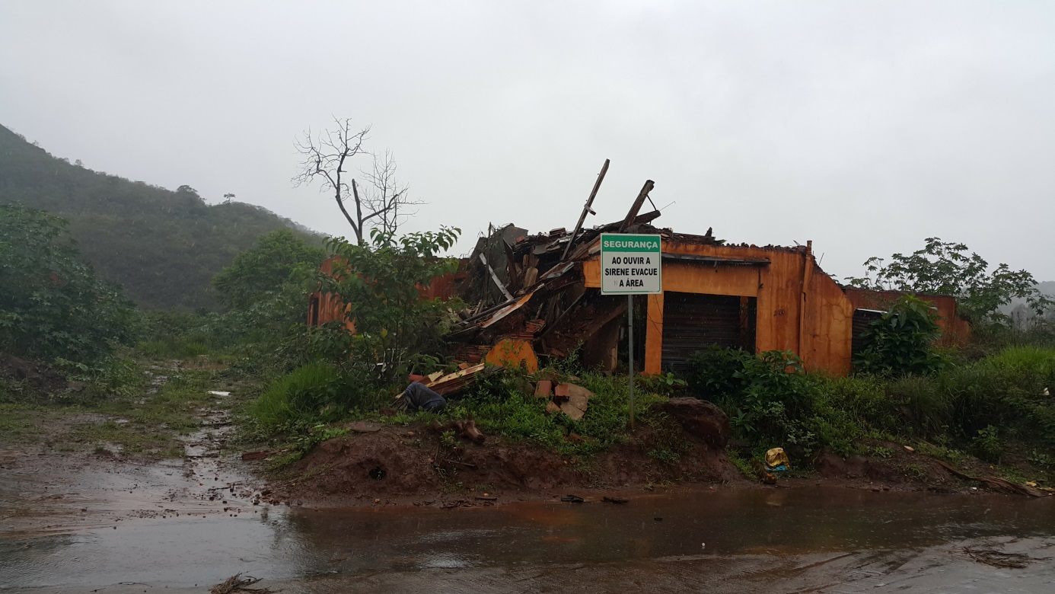

**Fonte:** Arquivo Pessoal (2018).

Quando a cartilha vai descrever a comunidade de Bento Rodrigues/MG/, observa-se a permanência da FR como narradora da história, Nenhum outro interlocutor é trazido para complementar ou contrastar a narrativa dominante ou mesmo para trilhar novas narrativas. Há uma descrição dos mortos e desalojados e uma foto da destruição de Bento provocada pela queda da barragem.

A FR utiliza-se de recurso imagético para ilustrar Bento Rodrigues com fotos de antes da queda da barragem: foto da igreja do século XIX, do famoso “bar da Sandra”, uma panorâmica da comunidade e uma da famosa geleia de pimenta biquinho, produzida pela Associação local. Ressalta-se que não há nenhuma ressalva na cartilha de que estas fotos são referentes a antes da queda da barragem e que tudo o que ela expõe foi totalmente destruído.

Para Barra Longa/MG, a foto escolhida para ilustrar a cidade foi a do portal da praça central: uma após a queda da barragem e outra após sua restauração pela FR. Não há outras fotos que ilustrem o acúmulo de rejeitos existentes na cidade ainda hoje, após 6 anos da queda da barragem. Aqui cabe uma outra ressalva importante: Gesteira/MG, que é o distrito indicado como local de visitação na apresentação da cartilha por ter sido “severamente atingido” pelo rejeito não é descrito na cartilha nas sessões referentes às localidades do projeto VimVer. Em seu lugar, descreve-se a Barra Longa/MG, município atingido, mas menos destruído pelo rejeito que Gesteira.

A página 19 da cartilha contém foto com uma placa em destaque onde se lê “Construção de Bento Rodrigues” seguida de duas páginas de descrição dos locais para reassentamentos, exaltando-se as ações realizadas pela FR, sem, no entanto, haver descrição de plano de entrega dos reassentamentos ou qualquer outro compromisso da instituição com os atingidos.

Em 05/11/2020, no dia em que a queda da barragem completou 5 anos, o presidente da FR declarou em rede nacional que a entrega final dos reassentamentos está prevista para 2030 (BOM DIA BRASIL, s.p., 2020).

**Figura 4: Assentamento de Bento Rodrigues**

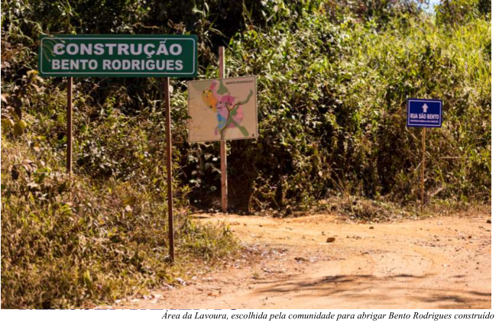

**FONTE:** Fundação Renova (2018).

A cartilha segue o mesmo estilo narrativo em que a queda da barragem é descrita por ela, sem ser elencado nenhum atingido, assessoria técnica, comissão ou organização civil para compor o discurso ou contrapô-lo.

Ao final da análise da cartilha do VimVer, podemos concluir que o discurso presente no texto é o do protagonismo da FR. Esse discurso é construído trazendo-se como principais aspectos da seleção lexical os termos tragédia, rompimento, impactados, beneficiários, ajuda, auxílio e força. Observamos que a forma como a cartilha constrói a queda da barragem de Fundão é totalmente isolada dos atos das empresas capitalistas Vale e BHP Billiton, que são personagens excluídos do discurso hegemônico do texto. Assim, a narrativa apresentada é de uma ação isolada da FR na reparação dos danos e perdas oriundos da queda de Fundão.

Os principais temas e figuras, incluindo os personagens foram logomarca da FR, TTAC, Bento Rodrigues, Barra Longa, Praça, Território, Casas e a própria FR. Percebemos que a construção de personagens e temas circunda a FR, que é colocada como o centro das ações, sendo que todos os demais agentes operam em torno das ações indicadas por esta. Esse achado está de acordo com os principais percursos semânticos encontrados no texto, que foram: Protagonismo, Ação Isolada da FR e Reparação pertencente à FR. Observamos que esses percursos semânticos estão alinhados com a discurso hegemônico da cartilha que é a construção do protagonismo da FR no processo de reparação integral.

Os principais aspectos da sintaxe discursiva ficaram marcados pelo silenciamento de alguns personagens e temas, tais como Comissão dos Atingidos, Assessorias Técnicas e Organizações Sociais. Observamos a ausência desses aspectos no discurso do VimVer, o que reforça o que já se discute em diversos processos contra a FR, que é a exclusão dos Atingidos e suas assessorias técnicas dos processos de reparação integral. A cartilha vem, portanto, corroborar inúmeras críticas já direcionadas à atuação da FR de excluir os agentes mais interessados dos processos conduzidos para a reparação. Além disso, há a construção semântica da queda da barragem de Fundão como “uma das maiores tragédias”, sendo que na verdade é a maior tragédia socioambiental do Brasil e uma das maiores do mundo. São silenciados também os percursos sobre os animais mortos e perdidos na queda da barragem e as 19 mortes provocadas pela queda de Fundão.

Os principais aspectos ideológicos defendidos no discurso são a construção da FR como a protagonista do processo de reparação dos danos e perdas da queda da barragem de Fundão. Esse discurso é amparado pelo alicerce da construção da reputação organizacional da FR. Tem-se aqui mais um exemplar da utilização dos recursos destinados à reparação para a promoção publicitária da FR. Esta denúncia já foi direcionada à FR inúmeras vezes nos relatórios da Ramboll e FGV.

Os principais aspectos ideológicos combatidos no discurso de protagonismo da FR é a de que ela é uma fundação braço das empresas criminosas, que atua com interesses próprios em detrimento dos processos de reparação integral. Assim, personagens como Atingidos, Assessorias Técnicas e Estado não entram no cômputo dos responsáveis pela construção do processo de reparação integral. Este discurso está alinhado à posição do discurso hegemônico na sociedade uma vez que as mineradoras são raramente responsabilizadas pelos danos que elas causam à sociedade e ao meio-ambiente, restando os atingidos reconstruírem por seus esforços uma nova forma de vida à margem de seus direitos como cidadãos.

Ao fim, a estreita relação entre a ação das mineradoras e a necropolítica fica evidente já que elas são organizações que se colocam acima da lei e com poderes totalitários que, levados ao cabo, definem quem tem direito de viver e de morrer, privilegiando o lucro às pessoas e ao meio ambiente (MBEMBE, 2018).

**Conclusões: “lá não é deles, é nossa!”**

A narrativa presente na cartilha do VimVer revela a maneira como a FR busca construir seu protagonismo no processo de reparação das vítimas da queda da barragem de Fundão. Essa tentativa, no entanto, não se apresenta à sociedade sem reação dos atingidos. Os atingidos se manifestaram tanto em audiências públicas ocorridas na cidade de Mariana, como no jornal A Sirene contrários ao programa VimVer.

Os atingidos entendem que o território atingido é deles e que não cabe à Fundação gerenciá-lo, muito menos promover turismo. Além do mais, os atingidos reclamam o seu protagonismo afirmando que cabe a eles contarem a história da queda da barragem de Fundão, por serem eles as vítimas. Veja trecho da fala de uma atingida sobre o programa:

Vim Ver do criminoso? Do assassino? Não! E lá não tem nada que eles fizeram para se ver. As únicas coisas que fizeram foram dois cemitérios enormes, que são os diques S3 e S4. Lá tem restos de seres humanos, de animais, histórias de vidas. Tudo nosso tá ali debaixo.

Eu falei com eles: lá no Bento, para mostrar alguma coisa pra alguém, somos nós. **A verdade é única e é nossa.** Não deixamos ter esse “Vim Ver” lá no Bento, porque **lá não é deles, lá é nosso**. (Simária Quintão, moradora de Bento Rodrigues *apud* A SIRENE, 2018).

Em resposta à manutenção do programa VimVer, os atingidos publicam matéria no jornal A Sirene (2019):

**Figura 6: Resposta da Fundação Renova sobre VimVer Publicada na Sirene**

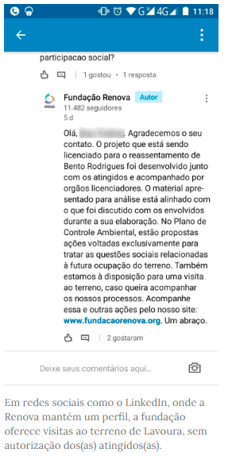

**FONTE:** Jornal A Sirene (2018).

Apesar de buscar construir um discurso hegemônico de protagonismo, a Fundação Renova sofre vários impactos da parte dos atingidos. Em Bento Rodrigues/MG, por exemplo, localidade totalmente destruída pela queda da barragem de Fundão, não acontece o programa VimVer, pois ele foi proibido de ser executado pela comunidade atingida, que ativamente ocupa o território, a exemplo do “Loucos por Bento”.

As mineradoras e suas ações nos territórios atingidos precisam ser reconfiguradas, deixando-se de ameaçar a população que vive no trajeto do rejeito. Atualmente, uma situação de domínio das mineradoras é visto em todo o Estado de Minas Gerais, havendo pouca resistência à política necrófila das empresas.

Com vistas a contribuir para a denúncia das ações das mineradoras, em especial realizadas através da Fundação Renova, desenvolvemos este artigo. Buscamos demonstrar como a Fundação busca construir um discurso de hegemonia sobre a queda da barragem de Fundão, apropriando-se indevidamente dos programas e projetos que deveriam ser voltados aos atingidos e que acabam servindo como trampolim publicitário para as empresas.

Elementos discursivos como o uso de verbos na primeira pessoa, configuração da FR como a origem e o fim dos processos reparatórios e a enunciação de um discurso único demonstram a tentativa de constituí-la como a detentora de todo o poder sobre os atingidos.

Leitores desatentos podem se convencer do protagonismo da FR e de sua intensa e efetiva participação no desenvolvimento de projetos em favor dos atingidos. Lembremos que as visitas são programadas e conduzidas pela FR e é entregue aos turistas a cartilha aqui analisada.

Esperamos que os dados aqui apresentados sejam capazes de trazer os contrapontos a este discurso que se quer hegemônico, demonstrando suas contradições e fissuras, que podem ser reconfigurados pela crítica. O uso da ciência em benefício dos atingidos é papel dos pesquisadores e das universidades, em especial as públicas.

Sugerimos como estudos futuros a análise das reconfigurações do Projeto VimVer no seu redimensionamento de projeto do eixo econômico, em ações turísticas, para projeto de conhecimento dos territórios, no eixo de recursos humanos. Tal perspectiva pode revelar outras construções discursivas apresentadas aos funcionários da FR, a fim de se criar uma consciência coletiva sobre o que foi a queda da barragem de Fundão.

**REFERÊNCIAS**

A SIRENE. **ATÉ HOJE Vivendo em um Estado de Dor e Luta**. Edição 55, nov/2020. Disponível em: <https://issuu.com/jornalasirene/docs/edi_c3_a7_c3_a3o_2055_20-_20novembro_20de_202020_2>. Acesso em: 18 dez. 2021.

A SIRENE. O Que Eles Querem Ver. 2018. Disponível em: <<http://jornalasirene.com.br/manifestos/2018/06/13/o-que-eles-querem-ver>>. Acesso em: 2 mar. 2021.

AGÊNCIA BRASIL – **MP quer que Vale indenize em R$300 mil atingidos em Barão de Cocais**. Publicado em 03/05/2019. Disponível em: <https://agenciabrasil.ebc.com.br/geral/noticia/2019-05/mp-quer-que-vale-indenize-em-r300-mil-atingidos-em-barao-de-cocais>. Acesso em: 3 jan. 2021.

ANM – AGÊNCIA NACIONAL DE MINERAÇÃO. **RELATÓRIO ANUAL DE SEGURANÇA DE BARRAGENS DE MINERAÇÃO 2019**. Ministério de Minas e Energia. Brasília – DF, 2020, 50p.

BECCARI, Marcos Namba. **O DIREITO DE OLHAR A PARTIR DE FOUCAULT, SPIVAK E MBEMBE**. ARS - N 40 - ANO 18. DOI: 10.11606/issn.2178-0447.ars.2020.169553, 2020, p. 345-388. Disponível em: <https://www.revistas.usp.br/ars/article/view/169553/167587>. Acesso em: 18 dez. 2021.

BOM DIA BRASIL, **Cinco Anos da Queda da Barragem de Fundão**. Entrevista Televisiva – TV Globo. 05/11/2020.

BRASIL DE FATO. **Famílias vivem sob risco de rompimento de barragem da Vale em Ouro Preto (MG)**. Publicado em 14/11/2020. Disponível em: <https://www.brasildefato.com.br/2020/11/14/familias-vivem-sob-risco-de-rompimento-de-barragem-da-vale-em-ouro-preto-mg>. Acesso em: 3 janeiro de 2021.

Comitiva de Atingidos da Bacia do Rio Doce. (2018). **O desastre da reparação: O caso do Rio Doce (Minas Gerais e Espírito Santo, Brasil).** Foz, São Mateus – ES, v. 1, n. 2, p. 07-27, 2018. Disponível em: <https://revista.ivc.br/index.php/revistafoz/article/view/58/18>. Acesso em: 18 dez. 2021.

DOMBROWSKY, W. Again and again: Is a disaster what we call a disaster? Some conceptual notes on conceptualizing the object of disaster sociology. **International Journal of Mass Emergencies and Disasters**, 13 (3), p. 241–254, 1995. Disponível em: <http://ijmed.org/articles/325/download/>. Acesso em: 18 dez. 2021.

FARIA, A. A. M. **Interdiscurso, intradiscurso e leitura. O caso de *Germinal***. In: MARI, H., MACHADO, I. L.e MELLO, R. (Orgs.) Análise do discurso: fundamentos e práticas. Belo Horizonte: UFMG, 2001. p. 241-288. Disponível em: <http://www.letras.ufmg.br/site/e-livros/An%C3%A1lise%20do%20Discurso%20-%20Fundamentos%20e%20Pr%C3%A1ticas.pdf>. Acesso em: 18 dez. 2021.

FGV. **Relatório Anual de Atividades**. Fundação Getúlio Vargas – Rio de Janeiro, 2019

FIORIN, J. L*.* **Elementos de Análise do Discurso**. São Paulo: Contexto, 1989.

FUNDAÇÃO RENOVA. **Cartilha do VimVer: vivências no território**. Fundação Renova: 2018.

FUNDAÇÃO RENOVA. **Site da Empresa**. Disponível em: <<https://www.fundacaorenova.org/conheca-os-programas/socioeconomicos/>>. Acesso em 02 abr. 2021.

G1 MINAS. **Mais 34 moradores vão ser retirados de casa por risco em barragem da Vale em Barão de Cocais** (2020c). Publicado em 18/11/2020. Disponível em: <https://g1.globo.com/mg/minas-gerais/noticia/2020/11/18/mais-34-moradores-de-area-de-risco-vao-ser-retirados-de-casa-por-risco-em-barragem-da-vale-em-barao-de-cocais.ghtml>. Acesso em: 3 jan. 2021.

G1 MINAS. **Mais de 10% das barragens de Minas Gerais estão em situação de emergência** (2020a). Publicado em 01/10/2020. Disponível em: <https://g1.globo.com/mg/minas-gerais/noticia/2020/10/01/mais-de-10percent-das-barragens-de-minas-gerais-estao-em-situacao-de-emergencia.ghtml>. Acesso em: 3 jan. 2021.

G1 MINAS. **Moradores de Socorro** **têm casas depredadas e roubadas mais uma vez em Barão de Cocais, em MG** (2020b). Publicado em 18/06/2020. Disponível em: <https://g1.globo.com/mg/minas-gerais/noticia/2020/06/18/moradores-de-socorro-tem-casas-depredadas-e-roubadas-mais-uma-vez-em-barao-de-cocais-em-mg.ghtml>. Acesso em: 3 jan. 2021.

GESTA. **Parecer sobre o Cadastro Integrado do Programa de Levantamento e Cadastro dos Impactados (PLCI) elaborado pelas empresas Samarco e Synergia Consultoria Ambiental.** UFMG, 2016. Disponível em: <<https://conflitosambientaismg.lcc.ufmg.br/producao-academica/categoria/relatorios-e-pareceres-tecnicos/>>. Acesso em: 2 abr. 2021.

LIMA, Carolina Maria Soares; SILVA, Fernanda Araújo da; FRANCO, Fernando Chamone; SILVA, Luiza Rodrigues Jovino da. **NECROPOLÍTICA E BIOPODER NAS ESTRATÉGIAS DE GESTÃO DA PANDEMIA**. Revista de Geografia. ISSN: 2236-837X, V. 10, N° 2, 2020, p. 204-238. Disponível em: <https://periodicos.ufjf.br/index.php/geografia/article/view/32503/21655>. Acesso em: 18 dez. 2021.

LIMA, Fátima. **Bio-necropolítica: diálogos entre Michel Foucault e Achille Mbembe**. Arquivos Brasileiros de Psicologia; Rio de Janeiro, 70 (no.spe.), 2018, p. 20-33. Disponível em: <http://pepsic.bvsalud.org/pdf/arbp/v70nspe/03.pdf>. Acesso em: 18 dez. 2021.

MAINGUENEAU, Dominique. **Termos-Chave da Análise do Discurso**. Belo Horizonte: Ed. UFMG, 1998.

MARCHEZINI, Victor. **As ciências sociais nos desastres: um campo de pesquisa em construção**. BIB, São Paulo, 83, pp. 43-72, 2018. Disponível em: <http://anpocs.org/index.php/edicoes-anteriores-es/bib-83/11095-as-ciencias-sociais-nos-desastres-um-campo-de-pesquisa-em-construcao/file>. Acesso em: 18 dez. 2021.

MARCHEZINI, Victor. Dos desastres da natureza a natureza dos desastres. In N. Valencio, M. Siena, V. Marchezini, & J. Costa (Orgs.). **Sociologia dos desastres: construção, interfaces e perspectivas no Brasil**. São Carlos: Rima Editora, p. 48-57, 2009.

MARCHEZINI, Victor; FORINI, Henrique Almeida. **Dimensões sociais da resiliência a desastres**. Redes (Santa Cruz do Sul. Online), 24 (2), p. 09-28, 2019. Disponível em: <https://doi.org/10.17058/redes.v24i2.13000>. Acesso em: 18 dez. 2021.

MBEMBE, Achille. **NECROPOLÍTICA**: biopoder, soberania, estado de exceção, política da morte. Traduzido por Renata Santini. São Paulo: n-1 edições, 2018. 80 p.

MINISTÉRIO PUBLICO DE MINAS GERAIS. **Extinção Fundação Renova. Processo N. 5023635-78.2021.8.13.0024. 5ª Vara Cível da Comarca de Belo Horizonte, 2021.** Disponível em: <http://www.mpf.mp.br/grandes-casos/caso-samarco/atuacao-do-mpf/atuacao-na-2a-instancia/civel> Acessado em: 22 dez. 2021.

MINISTÉRIO PUBLICO DE MINAS GERAIS. **Reprovação Contas da Fundação Renova. Procedimentos Administrativos MPMG 0024.020.0094941-0.** 2021. Disponível em: <http://www.mpf.mp.br/grandes-casos/caso-samarco/atuacao-do-mpf/atuacao-na-2a-instancia/civel> Acessado em: 22 dez. 2021.

MINISTÉRIO PÚBLICO FEDERAL**. Denúncia.** SEÇÃO JUDICIÁRIA DO ESTADO. IPL n.º 1843/2015 SRPF/MG; Autos n.º 38.65.2016.4.01.3822. 2016 Disponível em: <http://www.mpf.mp.br/grandes-casos/caso-samarco/atuacao-do-mpf/atuacao-na-2a-instancia/civel> Acessado em: 22 dez. 2021.

ORLANDI, Eni. **As Formas do Silêncio**. Campinas, Editora da Unicamp, 1992.

PERRY, R. W. Defining Disaster: An Evolving Concept. In H. Rodríguez; W. Donner; J. E. Trainor. Handbook of Disaster Research. Second Edition. **Springer International Publishing**, p. 3-22, 2018.

PORFIRIEV, B. N. Issues in the definition and delineation of disasters and disaster areas. In E. L. Quarantelli. **WHAT IS A DISASTER? Perspectives on the question**. First published 1998. This edition published in the Taylor & Francis e-Library, 2005.

R7 BRASIL. **Distrito de Socorro vira vila fantasma em Barão de Cocais (MG)**. Publicado em 31/05/2019. Disponível em: <https://noticias.r7.com/brasil/fotos/distrito-de-socorro-vira-vila-fantasma-em-barao-de-cocais-mg-31052019#!/foto/7>. Acesso em: 3 jan. 2021.

RAMBOLL. **Relatório de Monitoramento Mensal dos Programas Socioeconômicos e Socioambientais para Reparação da Bacia do Rio Doce. Relatório Mensal, mês 44**. RAMBOLL, 2020

RAMBOLL. **Relatório de Monitoramento Mensal dos Programas Socioeconômicos e Socioambientais para Reparação da Bacia do Rio Doce. Relatório Mensal, mês 38**. RAMBOLL, 2019

RODRIGUES, Angela Cassia; GÜNTHER, Wanda Maria Risso; VASCONCELLOS, Maria da Penha; DI GIULIO, Gabriela Marques; BOSCOV, Maria Eugenia Gimenez. **Delineamento da produção científica sobre desastres no Brasil no início deste século**. Desenvolv. Meio Ambiente, 34, p. 61-73, 2015. Disponível em: <https://revistas.ufpr.br/made/article/view/38992/26084>. Acesso em: 18 dez. 2021.

TV GLOBO. **Vale anuncia R$ 190 milhões em investimentos em Barão de Cocais, Itabirito e Macacos**. Publicado em 24/09/2019. Disponível em: <https://g1.globo.com/mg/minas-gerais/noticia/2019/09/24/vale-anuncia-r-190-milhoes-em-investimentos-em-barao-de-cocais-itabirito-e-macacos.ghtml>. Acesso em: 3 jan. 2021.

VALE. **Segurança de barragens** (2021). Disponível em: <http://www.vale.com/brasil/PT/aboutvale/servicos-para-comunidade/minas-gerais/atualizacoes_brumadinho/Paginas/seguranca-de-barragens.aspx>. Acesso em: 3 jan. 2021.

VALENCIO, Norma. Da morte da Quimera à procura de Pégaso: a importância da interpretação sociológica na análise do fenômeno denominado desastre. *In* N. Valencio, M. Siena, V. Marchezini, & J. Costa (Orgs.), **Sociologia dos desastres: construção, interfaces e perspectivas no Brasil**. São Carlos: Rima. 2009. Disponível em: <http://www.crpsp.org.br/portal/comunicacao/diversos/mini_cd_oficinas/pdfs/livro-sociologia-dos-desastres.pdf>. Acesso: em 18 dez. 2021.

VALENCIO, Norma. Elementos constitutivos de um desastre catastrófico: os problemas científicos por detrás dos contextos críticos. **Ciência e Cultura**, 68 (3), p. 41-45, 2016. Disponível em: <http://cienciaecultura.bvs.br/scielo.php?script=sci_arttext&pid=S0009-67252016000300013&lng=pt&nrm=iso>. Acesso em: 18 dez. 2021.